МИНИСТЕРСТВО образования И МОЛОДЕЖНОЙ ПОЛИТИКИ ставропольского края
государственное Бюджетное профессиональное образовательное учреждение
«курсавский региональный колледж «интеграл»

Методическая разработка классного часа
на тему: «Наркотики – дорога в никуда…»

с.Курсавка
2017г.
Методическая разработка классного часа на тему: «Наркотики – дорога в никуда…» предназначена для использования в образовательном процессе воспитателями и классными руководителями.

Организация-разработчик: ГБПОУ КРК «Интеграл»
Разработчик: Кузнецова З.М., преподаватель ГБПОУ КРК «Интеграл»

Рассмотрена, утверждена и рекомендована к применению на заседании методического Совета ГБПОУ КРК «Интеграл»

Протокол № 8 от « 22» марта 2017г.

Председатель М.А.Уманская

357070 Ставропольский край,
Андроповский район,
с.Курсавка, ул. Титова, 15
тел.: 8(86556)6-39-82, 6-39-83
факс:6-39-79
kurs_integrall@mail.ru

Пояснительная записка
Изменившееся социально-экономическое положение в стране требует от ребенка, подростка быстрой адаптации к новым условиям существования. В последние годы все более серьезной становится угроза здоровью населения страны, ее социальному, экономическому благополучию, быстрым ростом распространённости потребления наркотических средств и других психоактивных веществ как и среди взрослых, так и, прежде всего, среди подростков. Потребление психоактивных веществ имеет негативные, социально-экономические, медицинские, психологические, семейные последствия.
Наркотическая зависимость толкает человека на совершение преступлений таких как: распространение наркотиков, мошенничество, воровство, разбой, убийство.
Современные образовательные учреждения столкнулись с новыми проблемами, захлестнувшее общество: подростковая преступность, наркомания, токсикомания. Эти проблемы носят общественный характер.
За последние десять лет, смертность от наркомании в России возросла в 14 раз, а детская ее составляющая – в 45 раз. Это страшные цифры. Средний срок жизни наркомана – около семи лет, однако дезоморфиновые наркоманы живут не более одного года.
“Болезнь легче предупредить, чем лечить” – это золотое правило медицины приобретает особое значение, когда речь заходит о подростковой наркомании.
Актуальность темы заключается в том, чтобы у обучающихся в процессе общения развивались следующие качества: определение в выборе здорового образа жизни, умение формировать аргументы против вредных привычек, умения противостоять им, умение строить стратегию жизни, положительная оценка себя в этом мире.

План классного часа
Тема: «Наркотики – дорога в никуда…»

Цель: Развитие у подростков осознанного неприятия к наркотикам,
способствование предупреждению формирования у детей вредных привычек (наркомании);
Задачи:
-разъяснить что такое наркотики и наркотическая зависимость;
-раскрыть последствия наркомании для здорового человека;
-способствовать воспитанию отрицательного отношения к наркомании;
-учить противостоять давлению сверстников;
-познакомить с мерами наказания за правонарушение и преступление, связанные с оборотом наркотиков, а также с методикой борьбы с наркоманией.
Форма проведения: дискуссия, беседа.
Оборудование: ПК, интернет доска, выход в сеть интернет.

Ход мероприятия:
1.Вводная часть
1.1 Организационный момент (приветствие, проверка посещаемости).
1.2. объявление темы мероприятия, цели его проведения.
2. Основная часть
2.1.Информационный блок о вреде наркотических средств и психотропных веществ (приложение 1).
2.2.Просмотр видеофильмов «Леденец», «Спайсы»;
3. Заключительная часть.
3.1 Подведение итогов (выводы, рекомендации, раздача буклетов)
3.2 Заключительное слово классного руководителя. (приложение 2)

Список литературы
Галузин, А. Ф. О наркотизме и нарколоббизме в теории и практики обеспечения безопасности личности, общества (государства) / А. Ф. Галузин // Право и политика. – 2011.– № 11. – С. 30-38.
Гейдаров, К. М. «Наркомания: социальная болезнь» : [устный журнал] / К. М. Гейдаров // Биология в школе. – 2011.– № 2. – С. 60-63.
Зуев, А. М. Наркомания и жизнь несовместимы / А. М. Зуев // ОБЖ. Основы безопасности жизни. – 2012. – № 9. – С. 43-49.
Корнев, С. DXM – это страшно: [новый наркотик] / С. Корнев // Нарконет. Россия без наркотиков. – 2012. – № 1. – С. 50.
Национальной катастрофой для Российской Федерации стала наркотическая агрессия. Как спасти от неё народ и страну? / О. Валенчук // Российская Федерация сегодня. – 2011. – № 11. – С. 5-6.
Овчинский, В. Мины на российском наркополе / В. Овчинский // Российская Федерация сегодня. – 2011. – № 1. – С. 44-45.
Торшин, А. Проблема наркомании становится реальной угрозой / А. Торшин // Вопросы социального обеспечения. – 2011. – № 23 (15 дек.). – С. 9-10.
Попов, В.А. Наркоситуация в России как социально-педагогическая проблема / В. А. Попов // Педагогика. – 2011. – № 3. – С. 45-50.
Кирсанов, А. И. Исторические корни, социально-политические причины и факторы развития наркобизнеса в мире / А. И. Кирсанов // Социально-гуманитарные знания. – 2011. – № 6. – С. 104-116.
Шишков, Ю. Наркобизнес – специфическая глобальная проблема / Ю. Шишков // Мировая экономика и международные отношения. – 2011. – № 2. – С. 3-12.
Семенов, С. Ю. Социально-педагогические проблемы детей с девиантным поведением / С. Ю. Семенов // Социальная педагогика. – 2012. – № 1. – С. 109-119.
Антонова, М. С. Изучение потребности в комплексной профилактике употребления наркотиков в студенческой среде / М. С. Антонова // Вестник Дальневосточной государственной социально-гуманитарной академии : научно-образовательный журнал. Вып. 2 (6) / гл. ред. Л. С. Гринкруг. – Биробиджан, 2012. – С. 5-14.
Вайнер, Э. Н. Профилактика аддиктивного поведения в молодёжной среде : [злоупотребление наркотическими средствами] / Э. Н. Вайнер // Основы безопасности жизни. – 2011. – № 3. – С. 43-49. – Окончание. Начало см. № 2. – С. 25-30.
Зарецкий, В. В. Работа в образовательной среде по профилактике употребления наркотиков и психоактивных веществ: оценка и мониторинг / В. В. Зарецкий // Социальная педагогика. – 2011. – № 5. – С. 20-35.
Ляхович, А. В. Психоактивные вещества: профилактика наркомани (токсикоманий) / А. В. Ляхович, А. С. Лозовская // Основы безопасности жизни. – 2011. – № 7. – С. 29-35. – Окончание. Начало см. 2011. – № 6. – С. 50-54.
Невирко, Д. Д. Наркоситуация и профилактика наркопотребления в вузах / Д. Д. Невирко, Т. В. Коробицина, В. Е. Шинкевич // Социально-гуманитарные знания. – 2011. – № 6. – С. 116-130.
Бойко, М. Е. Наркогордыня : о деятельности реабилитационных центров / М. Е. Бойко // Независимая газета. – 2011. – № 262 (1 дек.). – С. 8 (Прилож. НГ-EXLIBRIS).

Приложение 1
Жизнь - это красноватая искорка в мрачном океане вечности,
Это единственное мгновение, которое нам принадлежит.
И.С.Тургенев

Все мы разные, у каждого из нас своя жизнь, со своими интересами, проблемами и планами. Но одно общее желание объединяет нас – все мы хотим быть счастливыми и здоровыми. В современном обществе люди сталкиваются с многочисленными проблемами, одной из таких проблем является наркомания.
Так что же такое наркотики?
Сегодня я расскажу, что представляют собой наркотики и наркотическая зависимость.
Наркотические средства - это вещества синтетического или естественного происхождения, препараты, растения, включенные в Перечень наркотических средств, психотропных веществ, подлежащих контролю в Российской Федерации, применение которых оказывает одурманивающее воздействие на организм человека, приводит к состоянию эйфории, сменяемому симптомами абстиненции, к болезненному привыканию, деградации личности (например, опий, кокаин, героин, морфий).
Психотропные вещества – это вещества синтетического или естественного происхождения, препараты, природные материалы, включенные в Перечень наркотических средств, психотропных веществ, подлежащих контролю в Российской Федерации, которые оказывают существенное воздействие при их потреблении на психику и мотивацию поведения человека (например, катин, барбамил, аминорекс).
Наркомания - не болезнь в прямом смысле этого слова. Это тотальное нарушение физического и психического здоровья человека, поражение его личности, потеря лучших нравственных качеств и собственного "я" вследствие потребления наркотиков. Характеризуется возникновением патологического влечения к наркотическому средству, т.е. вырабатывается психическая зависимость, изменением толерантности к наркотическому средству с тенденцией к увеличению доз и развитием физической зависимости, проявляющейся абстинентным синдромом при прекращении его приема.
Зависимость от наркотиков возникает за счёт особенностей химического строения наркотика, который воздействует на обменные процессы, протекающие в клетках мозга и вызывает эйфорию. Человек начинает испытывать чувства дискомфорта, раздражительности, возникает ощущение нездоровья. После приёма наркотика, который на время восстанавливает нарушенный им же химические связи между клетками мозга, симптомы нездоровье пропадают, и улучшается настроение. Но всё это временное чувство, как только действие наркотика заканчивается, волна плохого самочувствия и настроения вновь наступает.
Таким образом, человек оказывается в замкнутом круге - он использует наркотик для того, чтобы избавится от неприятных переживаний и ощущений, использование же одурманивающего вещества всё более и более усиливает эти неприятные ощущения. Работа организма теперь зависит от наркотика, у человека формируется наркотическая зависимость, считающаяся болезнью. Человек искренне считает, что он контролирует процесс: «когда захочу - брошу», не подозревая, что он уже не сможет этого сделать.
Первыми сигналами, предупреждающими об опасности, являются периодически возникающее желание попробовать наркотик. Постепенно в отсутствии наркотика у человека начинает ухудшаться самочувствие и настроение, сокращается временной промежуток между пробами. И это свидетельство формирования физической зависимости.
Наркотики приносят непоправимый вред нашему организму:
- дыхательная система. Потребление наркотиков приводит к скоплению углекислого газа в организме, в результате происходит гипоксия (кислородное голодание). Как известно, в большинстве случаев гипоксия приводит к смерти от удушья;
- пищеварительная система. Всем известно, что еда необходима для нормального функционирования организма, пополняет запас энергии, обеспечивает организм нужными веществами. А наркотик препятствует получению витаминов и микроэлементов. Наркотические вещества убивают полезные вещества, снижают аппетит, уменьшают пищеварительные качества, После чего, человек начинает терять вес, происходит голодание, спазмы кишечника, что влечет за собой гниение организма.
- сердечно-сосудистая система. Она необходима для обеспечения тканей организма необходимыми веществами. У наркоманов сердечно-сосудистая система практически не выполняет своих функций, уменьшается кровоснабжение организма. Влияние на сердце такое огромное, что оно не выдерживает нагрузок и происходит смерть человека.
Последствия наркомании таковы, что наркоманы, как правило, не умирают естественной смертью в старости. Они не доживают даже до зрелости, умирая в молодом и реже — в среднем возрасте. Обычно средняя продолжительность жизни хронического наркомана не превышает 30 лет, по причине того что организм не выдерживает постоянного изнурения
Как помочь наркоманам? Каждый год миллионы жителей обращаются в специализированные клиники в попытке излечиться от наркомании. Во многих случаях требуется не просто детоксикация организма, а длительное лечение и восстановление. В некоторых случаях лечение наркомании дает результаты, но в большинстве случаев все сводится к рецедиву. Существует множество методик, помогающих избавится от наркозависимости. Среди них выделяют психотерапию, гипноз, кодирование, медикаментозное лечение. Может быть проведено лечение наркомании анонимно или группами. С наркоманией трудно бороться, но бороться нужно. Ни в коем случае нельзя опускать руки и оставлять человека на произвол судьбы.
Профилактические меры должны проводиться в каждой семье. Нужно грамотно распределить режим дня, чтобы было интересно заниматься какими-то делами помимо колледжа, слоняться от безделья(кружки, секции, совместные занятия спортом с родителями). Если среди ваших знакомых есть наркоманы или те, кто хотя бы раз пробовали наркотические вещества, не стесняйтесь, поговорите с ними, попробуйте рассказать им о вреде наркотиков. Если вы не знаете как поступить в той или иной ситуации обратитесь к друзьям за помощью, к родителям, нет контакта с родителями-поговорите с классным руководителем). Не держите в себе свои проблемы, проблемы близких вам людей!
В России установлена как административная, так и уголовная ответственность за правонарушения и преступления, связанные с оборотом наркотиков.
Мера наказания – от штрафа до лишения свободы на длительный срок – в каждом конкретном случае зависит от комплекса смягчающих и отягчающих обстоятельств.
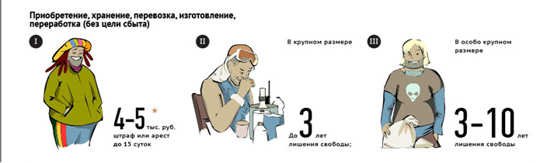

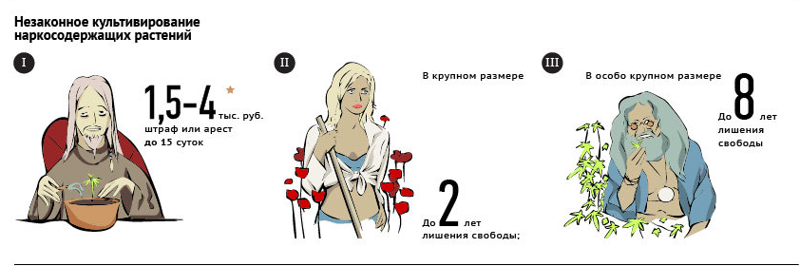

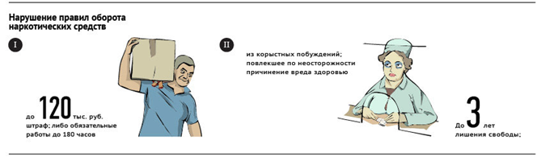
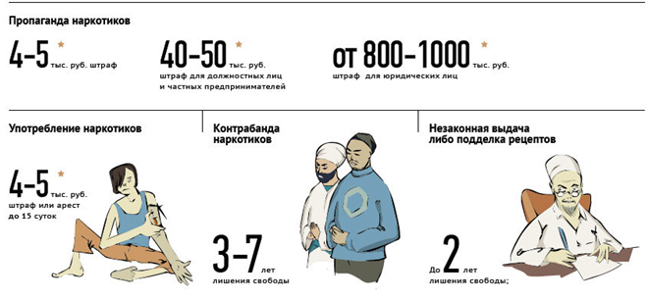

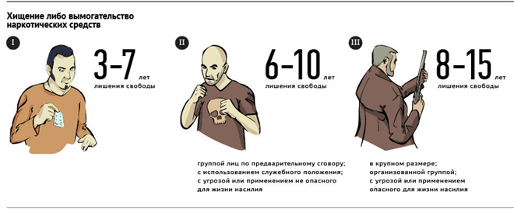

Подросток, решивший испробовать на себе действие наркотика в немедицинских целях (т.е. не по назначению врача), уже совершает административное правонарушение.
Не образует состава преступления, если наркотические средства или психотропные вещества приобретаются по рецепту врача, а затем хранятся в медицинских целях, например для инъекций тяжелобольному.

Приложение 2
Заключительное слово классного руководителя
Итак, наркотики часто пробуют ради интереса. Наркотическое опьянение – это всего лишь одно из изменённых состояний сознания. Если вам предлагают попробовать наркотик, вы должны вспомнить и четко осознать, что наркотик - это не детская шалость, не игра, которую можно потом по желанию прекратить, не удовлетворение любопытства под девизом “человек должен все попробовать в жизни”, не приятное времяпровождение, и не источник авторитета. Наркотик - это орудие медленного и неотвратимого (а для кого-то и быстрого) самоубийства. Единственный способ не стать наркоманом - не пробовать наркотик вообще.
На сегодняшний день перед Вами открыты все дороги. Вы сами создаем свое будущее, и только от вас зависит, каким оно будет. А здоровый образ жизни молодого поколения является залогом здоровья нации в целом.
Я хотела бы классный час завершить стихами ученицы школы

Скажем наркотикам НЕТ!
Это для здоровья вред.
Не пробуй их никогда.
Здоровая жизнь всегда хороша!
Скажем наркотикам НЕТ!
Лучше здоровой жизни
Ничего на свете нет!

